INSTRUÇÃO NORMATIVA SG/MPF N.º 9, DE 6 DE MARÇO DE 2014

Aprova as normas técnicas e os procedimentos relativos ao processo da Sala de Atendimento ao Cidadão constantes do manual instituído pelo Escritório de Processos Organizacionais do MPF.

O SECRETÁRIO-GERAL DO MINISTÉRIO PÚBLICO FEDERAL, no uso da atribuição que lhe confere o art. 23, inciso XIV, da Portaria PGR/MPF nº 591, de 20/11/2008, e tendo em vista o disposto no art. 3º, inciso IV, da Portaria PGR/MPF nº 205, de 23/4/2013, e o que consta no Processo Administrativo PGR/MPF nº 1.00.000.000474/2014-18, resolve:

Art. 1º Definir o processo da Sala de Atendimento ao Cidadão (código 04.11.01) como integrante do portfólio de processos do Ministério Público Federal - MPF.

Art. 2º Ficam aprovadas as normas técnicas e os procedimentos relativos ao processo da Sala de Atendimento ao Cidadão, inserido no macroprocesso de Defesa dos Interesses da Sociedade (código 04), conforme Anexo desta Instrução Normativa.

Art. 3º São atribuições da Secretaria Jurídica e de Documentação e da Procuradoria Federal dos Direitos do Cidadão, como responsáveis pelo processo:

I - cumprir as normas estabelecidas no manual de normas e procedimentos, bem como prestar informações e esclarecimentos sobre a sua utilização;
II - acompanhar o cumprimento do manual de normas e procedimentos pelas unidades do MPF envolvidas nos respectivos processos de negócio;
III - mensurar, por meio de indicadores, os resultados obtidos após o projeto de melhoria de processos; e
IV - propor ao Escritório de Processos Organizacionais do MPF, sempre que necessário, a atualização e a revisão do manual de normas e procedimentos.

Art. 4º São atribuições do Escritório de Processos Organizacionais do MPF:

I - promover, sob supervisão e aprovação do Secretário-Geral, a análise, a formatação e a atualização pertinentes do manual de normas e procedimentos; e
II - providenciar a publicação e o registro do respectivo manual e de suas posteriores modificações.

Art. 5° Esta Instrução Normativa entra em vigor na data de sua publicação.

LAURO PINTO CARDOSO NETO

Publicado no DMPF-e nº 45 de 10/03/2014, Administrativo, página 144.

Anexo da Instrução Normativa SG/MPF nº 9/2014

04. DEFESA DOS INTERESSES DA SOCIEDADE

04.11.01 Sala de Atendimento ao Cidadão
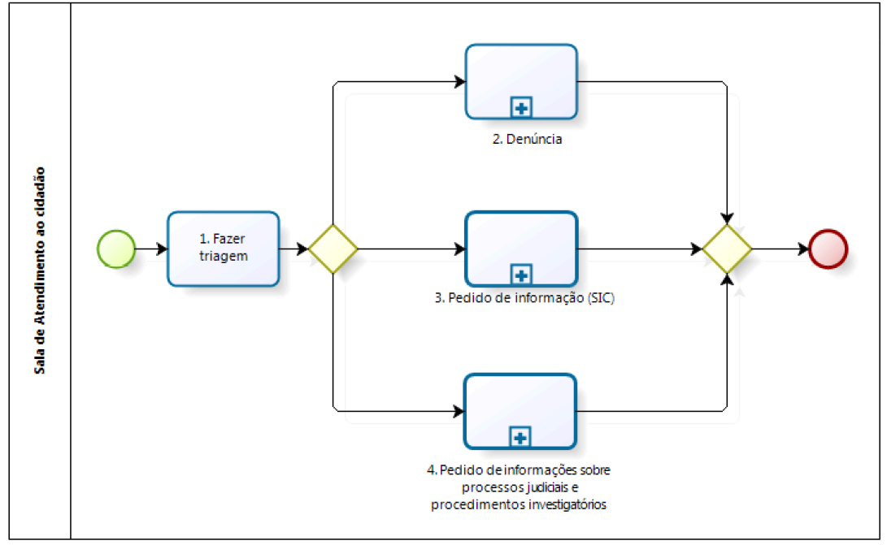
Elementos do processo
1. Fazer triagem
Descrição
- No atendimento presencial, o servidor deverá solicitar ao cidadão que exponha o motivo de seu comparecimento ao MPF, identificando quais são suas pretensões ou necessidades:
• Apresentar uma denúncia;
• Solicitar informação com base na Lei de Acesso à Informação (Lei nº 12.527/2011); e/ou
• Solicitar informação sobre processos judiciais e procedimentos investigatórios.
- No atendimento virtual, a classificação da pretensão já terá sido definida pelo próprio cidadão por meio das demandas recebidas no Sistema Cidadão. Se necessário, o atendente poderá realizar a reclassificação conforme o caso.
- Identificado pelo atendente que a pretensão do cidadão refere-se a fatos de atribuição da Ouvidoria do MPF, esse deverá prontamente fazer o devido encaminhamento via sistema.
- Caso a pretensão do cidadão esteja relacionada a fatos de atribuição da Ouvidoria do MPF e da Sala de Atendimento ao Cidadão, a demanda deverá ser encaminhada, igualmente, para a Ouvidoria do MPF, que será responsável pelo atendimento integral do pedido.
2. Denúncia (Representação)
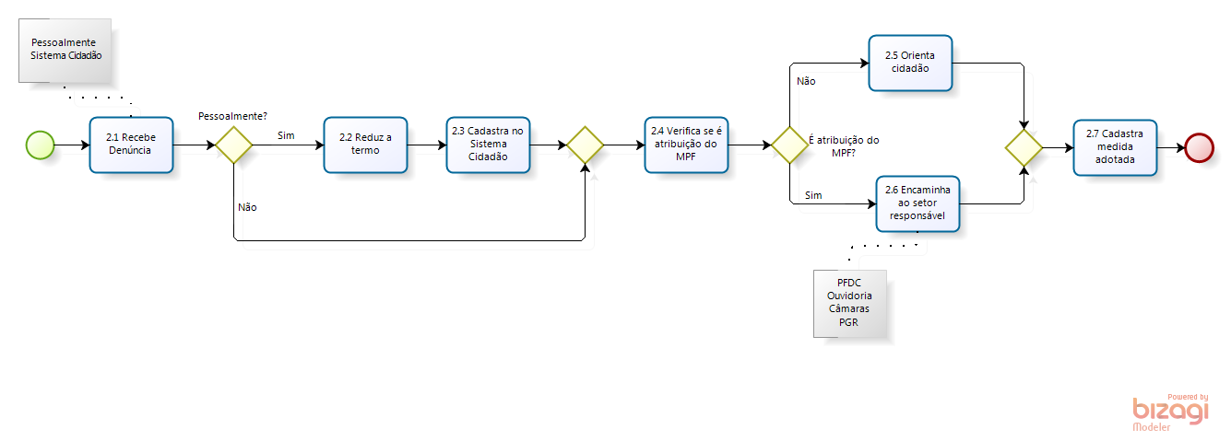
Descrição
- A denúncia (representação) é o ato de levar ao conhecimento do Ministério Público fato ilícito ou irregularidade para que este adote as providências cabíveis.
- Embora a denúncia seja ato privativo do Ministério Público por meio do qual se inicia uma ação penal pública, é comum o cidadão utilizar o termo denúncia para referir-se ao ato pelo qual ele leva ao conhecimento do Ministério Público fato ilícito ou irregularidade.
3. Pedido de Informação (SIC)
Descrição
- O pedido de informação com base na Lei de Acesso à Informação (Lei nº 12.527/2011) refere-se às informações públicas produzidas e custodiadas pelo MPF, como estrutura organizacional, endereços, telefones, horários de funcionamento, registros de repasses ou transferências de recursos financeiros, registro das despesas, informações sobre processos licitatórios, editais, resultados, contratos celebrados, dados para acompanhamento de programas, ações, projetos e obras, dentre outras.
4. Pedido de informações sobre processos judiciais e procedimentos investigatórios
Descrição
- O pedido de informação sobre processos judiciais e procedimentos investigatórios refere-se ao andamento e distribuição de autos, aos pedidos de vista, às cópias de manifestações e de autos e à emissão de certidões.

2. Denúncia
Elementos do processo
2.1 Recebe Denúncia
Descrição
- A denúncia (representação) será feita pelo interessado pessoalmente ou por meio do Sistema Cidadão. Em ambos os casos, o servidor deverá realizar uma triagem, verificando se é atribuição da Sala de Atendimento ao Cidadão ou da Ouvidoria do MPF.
2.2 Reduz a termo
Descrição
- Caso o cidadão queira apresentar sua denúncia, mas não tenha o documento pronto, o servidor poderá oferecer um computador para que o cidadão realize sua denúncia diretamente no Sistema Cidadão. Caso o cidadão não se sinta à vontade para utilizar o sistema, o servidor poderá transcrever a narração do denunciante, sem alterar o conteúdo e a forma da denúncia (representação).
- O servidor deverá solicitar que o cidadão narre os fatos, conduzindo a conversa, por meio de perguntas, para os pontos mais relevantes. Após, deve digitar os fatos narrados, selecionando os dados/fatos mais relevantes, em formulário específico do Sistema Cidadão, conforme Manual do Sistema Cidadão disponível em: https://wiki.mpf.gov.br/images/6/67/Sac-manual-Sistema-Cidadao-Visao-Atendente.pdf).
- Juntar ao formulário os documentos apresentados pelo cidadão que guardem relação com a denúncia/representação.
- Cadastrar o documento no Sistema Cidadão, fazendo-se a inserção de cópia eletrônica dos documentos apresentados pelo cidadão.
- Por fim, deve-se esclarecer ao cidadão que ele poderá juntar novos documentos caso apresentem relação com os fatos em apuração.

2.3. Cadastra no Sistema Cidadão
Descrição
- Quando o cidadão comparecer ao MPF para entregar sua denúncia (representação), o servidor deverá receber, cadastrar no sistema e entregar ao cidadão por escrito, em formulário próprio, o protocolo da denúncia (número do pedido) e orientação sobre o acompanhamento deste no Sistema Cidadão.
2.4. Verifica se é atribuição do MPF
Descrição
- Realizar uma triagem, verificando se a denúncia é de atribuição do MPF, sob orientação da PRDC ou do Procurador responsável.
2.5. Orienta cidadão
Descrição
- No caso de atribuição de outro órgão, o servidor deverá informar ao cidadão por escrito, pessoalmente ou no Sistema Cidadão, o local onde ele poderá formalizar/protocolar sua denúncia.
- Em casos de atendimento telefônico, o servidor deverá informar ao cidadão que não se trata de atribuição do MPF, registrando-se no Sistema Cidadão a informação prestada.
- No tocante ao atendimento via correspondência (física ou eletrônica), a Sala de Atendimento ao Cidadão expedirá ofício assinado pela PRDC ou Procurador responsável, redirecionando a correspondência/documentos ao órgão ou entidade competente, informando tal providência ao interessado por meio de expedição de ofício.
- Quando recebida a correspondência eletrônica e esta não trouxer dados mínimos que permitam identificar o pedido do cidadão, o servidor responderá ao cidadão, preferencialmente pelo mesmo meio utilizado pelo cidadão, que as informações recebidas são insuficientes, necessitando de complemento.
2.6. Encaminha ao setor responsável
Descrição
- O servidor deverá realizar pesquisa junto ao sistema Único de modo a identificar a existência da matéria e tema relativa à representação apresentada, como também a correlação com procedimentos em andamento na Unidade.
- Identificados autos/documentos que guardem relação com a denúncia/representação, o servidor deverá imprimir extrato de andamento do resultado da pesquisa para encaminhá-lo, juntamente com a denúncia/representação, para apreciação do PRDC ou procurador responsável.
- Elaborar formulário, atestando que a pesquisa foi realizada, quais dados foram pesquisados e quais resultados foram encontrados.
- Não havendo identificação de autos/documentos correlatos, os documentos serão encaminhados ao gabinete do PRDC ou Procurador responsável, procedendo-se o devido registro no Sistema Cidadão.
- Após o recebimento da denúncia, o servidor deverá encaminhá-la ao setor responsável. Se a Procuradoria que recebeu a denúncia não possui a respectiva atribuição, o servidor deverá encaminhar via Sistema Cidadão para a unidade competente.
2.7. Cadastra a medida adotada
Descrição
Registrar no sistema as medidas adotadas em cada caso.

3. Pedido de Informação (SIC)
Elementos do processo
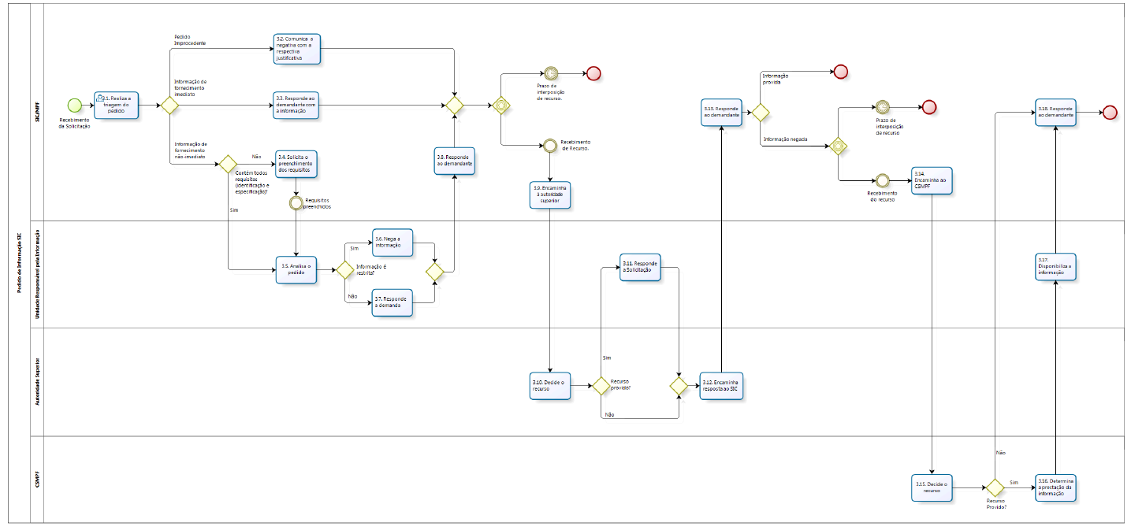
3.1 Realiza triagem do pedido
Descrição
- O servidor receberá o cidadão e efetuará o cadastro do pedido no Sistema Cidadão.
- Os pedidos feitos pessoalmente ou no Sistema Cidadão devem ser analisados para que se verifique se são amparados pela LAI, são informações processuais ou não são de atribuição do MPF.
- Os pedidos amparados pela LAI seguirão seu curso normal. Caso sejam informações processuais, cabe ao servidor reclassificar o pedido no Sistema Cidadão. Os pedidos de atribuição de outros órgãos terão a observação na finalização de que não é atribuição do MPF.
3.2. Comunica negativa com a respectiva justificativa
Descrição
- Comunicar ao cidadão que a demanda não é procedente, por não dizer respeito a informações produzidas ou custodiadas pelo MPF, referidas no art. 7º da Lei nº 12.527/2011 e no art. 7º da Resolução CNMP nº 89/2012.
- Caso sejam de atribuição de outro órgão, o servidor fará a observação na finalização do pedido, e fornecerá ao cidadão por escrito, em formulário próprio, a orientação sobre o local onde ele pode solicitar a informação.
3.3. Responde ao demandante com a informação
Descrição
- Nesta situação, a informação solicitada faz parte da transparência ativa, ou seja, aquela que deve ser fornecida pela administração independentemente de solicitação.
- Caso a informação faça parte do rol de informações de interesse coletivo ou geral que estão disponíveis no Portal da Transparência, o cidadão deve ser orientado sobre como ter acesso a elas, ou, ainda, caso seja necessário, o servidor deve fornecer as informações por escrito.
- Caso a informação seja de atribuição do MPF e esteja disponível, será fornecida imediatamente por escrito.
3.4. Solicita o preenchimento dos requisitos
Descrição
- Caso não haja no pedido todos os requisitos de identificação e especificação de forma suficiente a identificar a demanda do cidadão, será solicitado ao cidadão a especificação da informação requerida e a comprovação de sua identidade.
3.5. Analisa o pedido
Descrição
- Realizar triagem do pedido, a fim de verificar se a informação solicitada é restrita ou sigilosa.
3.6. Nega a informação
Descrição
- Caso a informação seja sigilosa, total ou parcialmente, a área deverá negar a informação solicitada.
3.7. Responde a demanda
Descrição
- A unidade detentora da informação reunirá as informações necessárias para formulação da resposta do pedido de forma mais completa possível e a encaminhará à Sala de Atendimento ao Cidadão.
3.8. Responde ao demandante
Descrição
- O SIC-MPF responderá ao demandante com a informação ou com a sua negativa.
- É necessário que se informe ao demandante que há a possibilidade de recurso, caso a informação tenha sido negada, esteja incompleta, insatisfatória ou errada.
3.9. Encaminha a autoridade superior
Descrição
- Após interposto o recurso, nas hipóteses descritas, este será encaminhado à autoridade hierarquicamente superior àquela que negou a informação ou apresentou-a de forma incorreta ou incompleta.
3.10. Decide o recurso
Descrição
- A autoridade superior deverá julgar o recurso podendo dar ou não provimento.
3.11. Responde a solicitação
Descrição
- Quando deferido o recurso, a unidade detentora da informação reunirá as informações necessárias para formulação da resposta do pedido de forma mais completa possível e a encaminhará à autoridade superior.
3.12. Encaminha resposta ao SIC
Descrição
- A autoridade superior poderá dar ou não provimento ao recurso.
- Nas duas hipóteses, a decisão é enviada ao SIC-MPF que deverá, então, encaminhá-la ao cidadão.
3.13. Responde ao demandante
Descrição
- Responder ao demandante com a informação ou com a sua negativa.
- Caso seja indeferido o recurso, o servidor enviará a decisão para o cidadão com a informação de que poderá recorrer ao Conselho Superior do Ministério Público Federal - CSMPF.
3.14. Encaminha ao CSMPF
Descrição
- A Resolução CNMP nº 89/2012 estabeleceu que no âmbito de cada Ministério Público, caberá recurso ao CSMPF das decisões de classificação, reclassificação e desclassificação de informações sigilosas, nos termos do art. 17, § 1º.
- Sendo assim, nos casos em que o recurso tenha por objeto a classificação, reclassificação ou desclassificação de informação sigilosa, poderá o cidadão, após decisão denegatória da autoridade hierarquicamente superior àquela que na origem negou a informação, recorrer ao CSMPF especificamente com o objetivo de ter reavaliada a classificação, reclassificação ou desclassificação da informação.
3.15. Decide o recurso
Descrição
- Após interposto o recurso, nas hipóteses descritas, este será encaminhado ao CSMPF, o qual poderá dar ou não provimento ao recurso.
3.16. Determina a prestação da informação
Descrição
- O CSMPF determinará a prestação da informação à unidade detentora da informação.
3.17. Disponibiliza a informação
Descrição
- Obedecendo à determinação do CSMPF, a unidade detentora da informação reunirá as informações necessárias à resposta do pedido, formulará uma resposta, de forma mais completa possível, e a encaminhará ao SIC.
3.18. Responde ao demandante
Descrição
Responde ao demandante com a informação ou com a sua negativa.

4. Pedido de informação sobre processos judiciais e procedimentos investigatórios
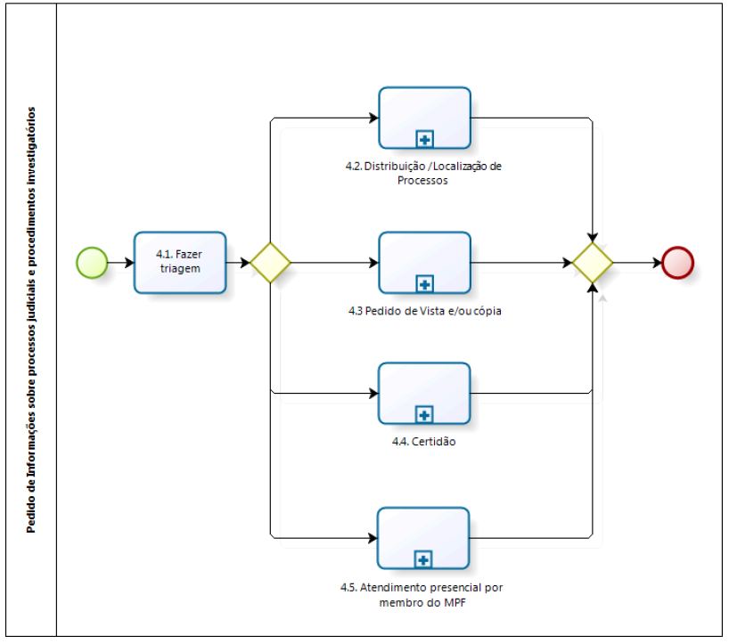
Elementos do processo
4.1. Fazer triagem
Descrição
- Caso as informações sejam classificadas como judiciais/extrajudiciais, o servidor deverá realizar uma primeira triagem, para verificar o tipo de informação que está sendo solicitada: andamento processual, distribuição de autos, informação sobre manifestações, cópias de manifestações, cópias de autos, emissão de certidões extrajudiciais.
- O MPF não emite certidões judiciais, apenas extrajudiciais com base no sistema Único.
- Após feita a triagem, o servidor deverá cadastrar a solicitação no Sistema Cidadão. Caso a informação solicitada possa ser fornecida de imediato, o servidor fará a consulta no Sistema Único e fornecerá a informação por escrito.
4.2. Distribuição / Localização de processos
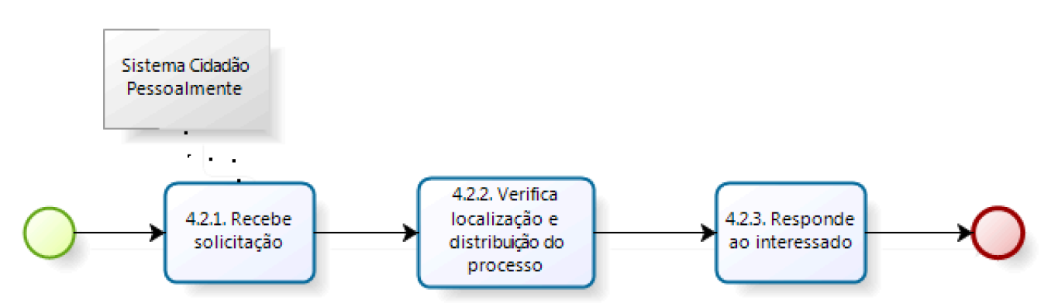
Descrição
- Visa dar ciência ao interessado sobre a localização de procedimentos investigatórios cíveis e criminais, inquéritos policiais e processos judiciais em poder do MPF.
4.3. Pedido de vista e/ou cópia
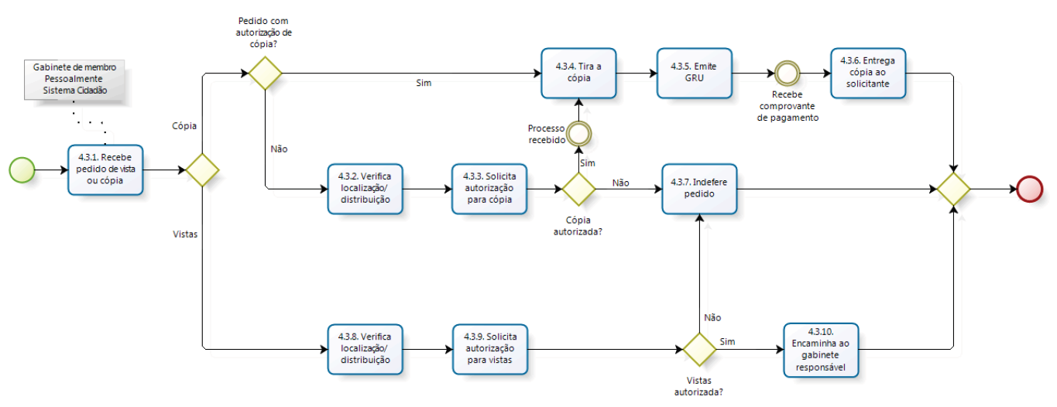
Descrição
- Visa dar conhecimento ao solicitante de procedimentos investigatórios cíveis e criminais, inquéritos policiais e processos judiciais em poder do MPF, de seu interesse, podendo gerar ou não pedido de cópia das informações consideradas não sigilosas.
4.4. Certidão
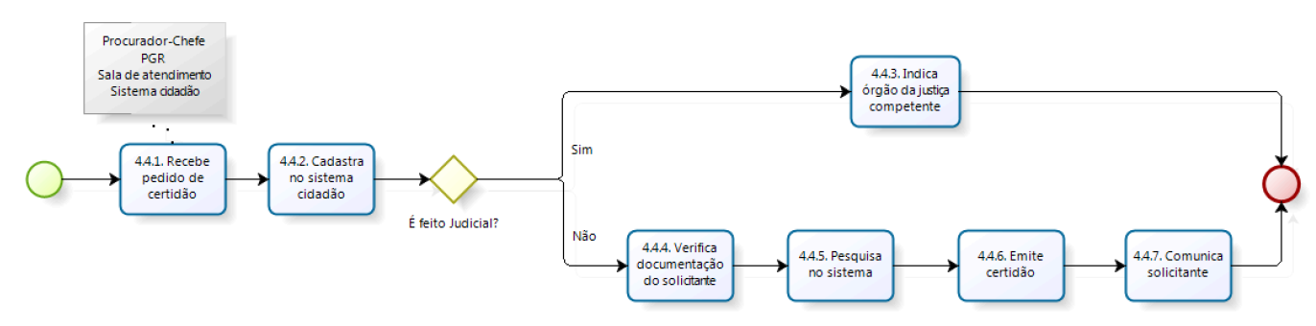
Descrição
- Visa fornecer certidões com informações a respeito de procedimentos investigatórios cíveis e criminais, inquéritos policiais e processos judiciais em poder do MPF, como: membro responsável, localização, bem como outras informações disponíveis na base do sistema Único.
4.5. Atendimento presencial por membro do MPF
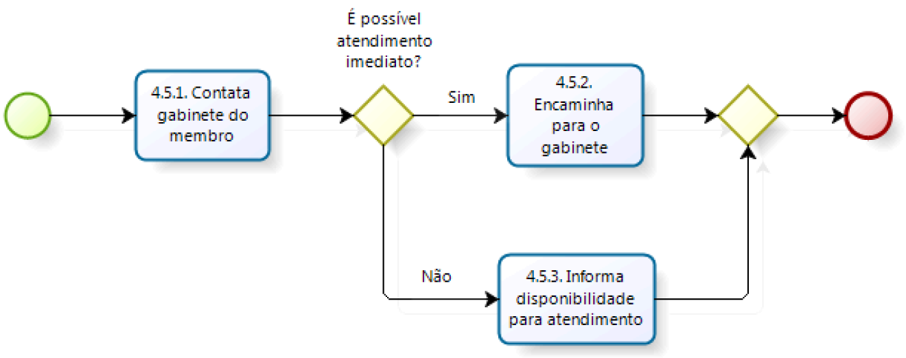
Descrição
- O membro do MPF, no exercício das funções institucionais previstas no art. 129 da Constituição da República ou de sua atuação em face da defesa da ordem jurídica, do regime democrático e dos interesses sociais e individuais indisponíveis, deve prestar atendimento ao público, sempre que solicitado, e em local e horário adequados, com a finalidade de avaliar as demandas que lhe sejam dirigidas (art. 1º da Resolução CNMP nº 88, de 28/8/2012).
- Caso o cidadão solicite atendimento por um membro do MPF, a Sala de Atendimento ao Cidadão será responsável pelo recebimento do pedido.

4.2. Distribuição / Localização de Processos
Elementos do processo
4.2.1 Recebe Solicitação
Descrição
- Serão recebidos pedidos pessoalmente ou pelo Sistema Cidadão.
4.2.2 Verifica localização e distribuição do processo
Descrição
- Pelo sistema Único, ver a localização/distribuição do processo. O servidor solicitará ao cidadão o número de referência para consulta ou outro dado que permita identificar os autos, tais como nomes dos envolvidos, fato principal etc.
- Verificar por meio do sistema Único refere a um processo, procedimento ou documento.
- Antes de prestar qualquer informação, o servidor deverá observar se algum dado ou os fatos estão cobertos pela existência de sigilo nos autos/documentos consultado.
- Caso haja sigilo, o servidor informará ao cidadão tão somente a localização dos autos/documentos.
4.2.3. Responde ao interessado
Descrição
Responder ao interessado.
4.3. Certidão
Elementos do processo
4.3.1. Recebe pedido de certidão
Descrição
- O pedido de certidão poderá ser feito diretamente à Sala de Atendimento ao Cidadão, pelo Sistema Cidadão ou ainda pelo encaminhamento ao Procurador-Chefe ou ao Procurador Geral da República.
4.3.2. Cadastra no Sistema Cidadão
Descrição
- Preencher os campos do sistema de acordo com o Manual do Sistema Cidadão, disponível em: https://wiki.mpf.gov.br/images/6/67/Sac-manual-Sistema-Cidadao-Visao-Atendente.pdf.
4.3.3. Indica órgão da justiça competente
Descrição
- O MPF fornece apenas certidões de feitos extrajudiciais, sendo que as certidões de feitos judiciais devem ser solicitadas ao órgão do judiciário.
- Caso o solicitante necessite de certidões judiciais, o servidor deverá indicar a ele o órgão do judiciário que poderá fornecê-las.
4.3.4. Verifica documentação do solicitante
Descrição
- A certidão somente poderá ser solicitada pelo interessado ou seu representante legal, que deve identificar-se e, se for o caso, apresentar a respectiva procuração.
4.3.5. Pesquisa no sistema
Descrição
- Pesquisar no sistema Único as informações solicitadas.
4.3.6. Emite certidão
Descrição
- Emitir certidão com base na pesquisa e de acordo com o seguinte modelo:

CERTIDÃO

CERTIFICO, a pedido de (IDENTIFICAÇÃO DO REQUERENTE), que, após a realização de pesquisa de correlatos no SISTEMA ÚNICO DO MINISTÉRIO PÚBLICO FEDERAL, utilizando-se como parâmetros os termos (IDENTIFICAR OS TERMOS DE PESQUISA), NÃO CONSTA até a presente data a existência de procedimento administrativo, em curso nesta Procuradoria Geral da República, em que é parte interessada o requerente.
4.3.7. Comunica solicitante
Descrição
- Fornecer a certidão ao solicitante.
4.4. Pedido de vista e/ou cópia
Elementos do processo
4.4.1. Recebe pedido de vista ou cópia
Descrição
- Os pedidos serão recebidos pessoalmente, por meio dos gabinetes ou pelo Sistema Cidadão.
4.4.2. Verifica localização / distribuição
Descrição
- Pesquisar no sistema Único onde se localiza o auto ou parecer solicitado pelo cidadão.
4.4.3. Solicita autorização para cópia
Descrição
- Para vista ou cópia de pareceres e de autos judiciais, extrajudiciais ou administrativos, será necessária a autorização do membro do MPF ou do chefe do setor para o qual está distribuído o feito.
- Por isso, o servidor deverá solicitar a respectiva autorização.
- O membro responsável pelo feito analisará o pedido e deferirá ou indeferirá a vista ou cópia observados os dispositivos legais aplicáveis à espécie, especialmente ao disposto no CPC, CPP, Lei nº 8.906/1994 e nos seguintes parâmetros:
• os autos de procedimentos extrajudiciais (PP, PI, PIC, IC), não classificados como sigilosos, são acessíveis a todos os cidadãos e a qualquer advogado, mediante deferimento do membro por despacho fundamentado;
• os autos de procedimentos extrajudiciais (PP, PI, PIC, IC), classificados como sigilosos, são acessíveis apenas às partes interessadas no feito ou por advogados com procuração nos autos, mediante deferimento do membro por despacho fundamentado;
• os autos judiciais em trâmite no MPF, não classificados como sigilosos, são acessíveis apenas aos interessados ou a qualquer advogado, mediante deferimento do membro por despacho fundamentado;
• os autos judiciais em trâmite no MPF, classificados como sigilosos, são acessíveis apenas aos interessados ou aos advogados com procuração nos autos, mediante deferimento do membro por despacho fundamentado.
4.4.4. Tira a cópia
Descrição
- Caso o interessado faça o requerimento pessoalmente e permaneça na unidade, deverá aguardar na Sala de Atendimento ao Cidadão até que o membro do MPF despache, aguardando o contato do gabinete sobre o deferimento ou indeferimento do pedido do requerente.
- Caso o interessado faça o pedido pela internet, deverá ser realizado contato com o requerente para cientificá-lo do despacho do membro do MPF após o deferimento ou indeferimento e, sendo deferido o pedido, agendar o dia e horário para vista e/ou cópia conforme o caso;
- O servidor será o responsável por tirar as cópias para o solicitante e conferir o número total de folhas impressas, para que a GRU seja emitida corretamente.

4.4.5. Emite GRU
Descrição
- De posse da autorização, o servidor informará sobre os procedimentos para extração, recebimento e pagamento das cópias via GRU.
4.4.6. Entrega cópia ao solicitante
Descrição
- Após recebimento do comprovante de pagamento da GRU, o servidor deverá entregar a cópia ao solicitante.
4.4.7. Indefere o pedido
Descrição
- Se a vista ou a cópia não for autorizada, deve-se indeferir o pedido do solicitante.
4.4.8. Verifica localização / distribuição
Descrição
- Pesquisar no sistema Único qual a unidade detentora do procedimento objeto do pedido de vista.
4.4.9. Solicita autorização para vistas
Descrição
- Para vista de pareceres e de autos judiciais, extrajudiciais ou administrativos, será necessária a autorização do membro do MPF ou do chefe do setor para o qual está distribuído o feito.
- Por isso, o servidor deverá solicitar a respectiva autorização.
4.4.10. Encaminha ao gabinete responsável
Descrição
- De posse da autorização, o servidor deverá encaminhar o cidadão para o local onde ele terá vista dos autos.
4.5. Atendimento presencial pro membro do MPF
Elementos do processo
4.5.1. Contata gabinete do membro
Descrição
- Verificada a necessidade de atendimento pelo gabinete, o servidor da Sala de Atendimento deverá entrar em contato com a secretaria do gabinete ou da assessoria jurídica para encaminhar o cidadão.
4.5.2. Encaminha para o gabinete
Descrição
- Depois de autorizado pelo gabinete, o cidadão será encaminhado à recepção para troca de crachá que lhe permitirá ter acesso ao gabinete correspondente.
4.5.3. Informa disponibilidade para atendimento
Descrição
- Se não for possível o atendimento imediato, verificar disponibilidade do membro do MPF, agendar horário e informar ao cidadão.

